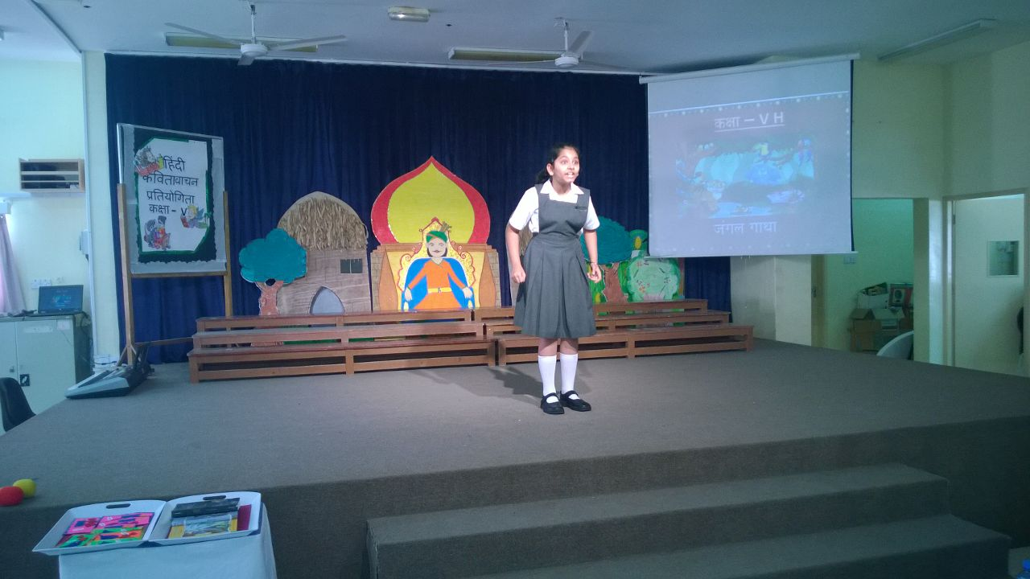

**DATE : 16-2-2017**

Dishita ahuja

second position

**Congratulations**

**Class v**

**Hindi elocution competition**

**(2016-2017)**